1. Estados del Juego

Partiendo de nuestra clase raíz ***RansomApp***, la cual contiene una instancia de la clase ***AppStateManager***, la cual es el gestor de estados de nuestro juego.

La siguiente imagen muestra el diagrama de clases de nuestra clase principal del juego:

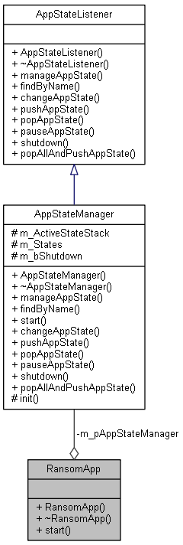

Nuestro juego se basa en un diagrama de estados implementado por el sistema de estados de la aplicación dado por ***AdvancedOgreFramework*** y el cual sigue el siguiente diagrama:

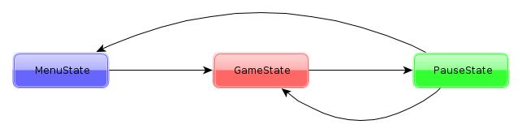

Mediante el uso del manager antes mencionado (***AppStateManager***) podemos cambiar entre los tres estados de nuestro juego. Los cuales son:

* MenuState
* GameState
* PauseState
  + 1. Estado MenuState

Este estado conlleva la pantalla de menú principal de nuestro juego, donde encontraremos la pantalla de créditos del juego (botón Credits), pantalla de records (botón Best Times) y el menú principal del juego. Desde éste estado sólo podríamos pasar al estado ***GameState***, no teniendo opción de poder pasar al ***PauseState***.

***Nota adicional***: Para el desarrollo de ésta clase se ha usado una funcionalidad aportada por Ogre llamada ***SDKTrays***, la cual nos proporciona una GUI simple pero eficaz para nuestro sistema de menus. La cual se basa en el uso de un conjunto de elementos gráficos dados (agrupados en un contenedor ZIP) para los botones, ventanas, dialogos, etc... relacionados con la GUI del juego.

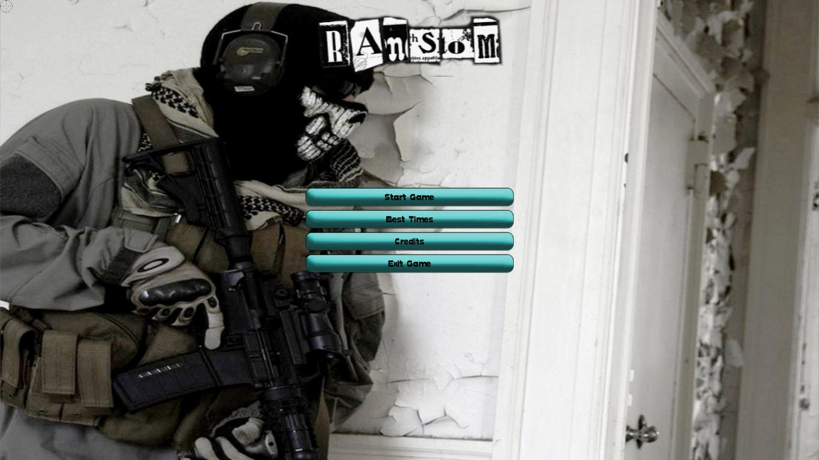

* + 1. Estado GameState

En éste estado tenemos la pantalla principal del juego, donde se realiza toda la acción al fin y al cabo. Desde éste estado sólo podríamos pasar al estado ***PauseState***.

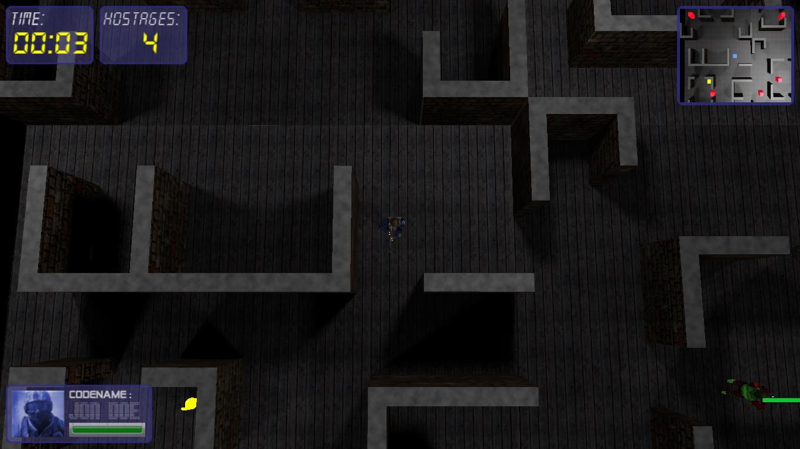

* + 1. Estado PauseState

En éste estado nos aparece un menú el cual nos dará la opción de volver al juego (Resume Game) pasando al estado ***GameState***, volver al menú principal (Return to Main Menu) pasando al estado ***MenuState*** o salir completamente del juego (Exit Game).

